三、交通安全與輔導
3-4：針對學生違規、交通事故作統計、並實施輔導作為
1.統計學生違規、交通事故資料，且有輔導作為
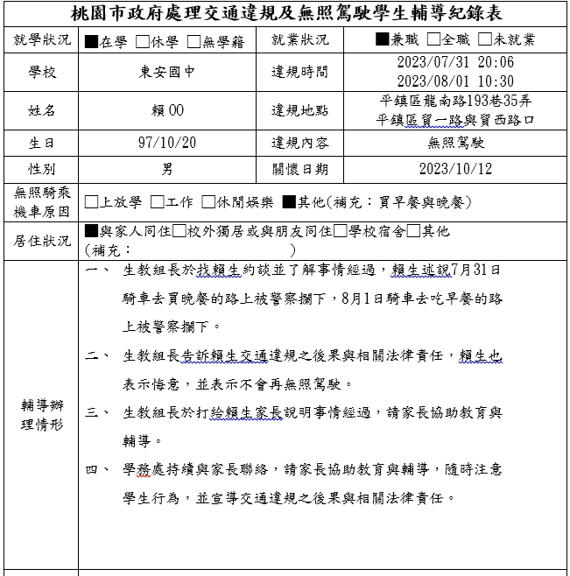
說明： 交通違規輔導紀錄表
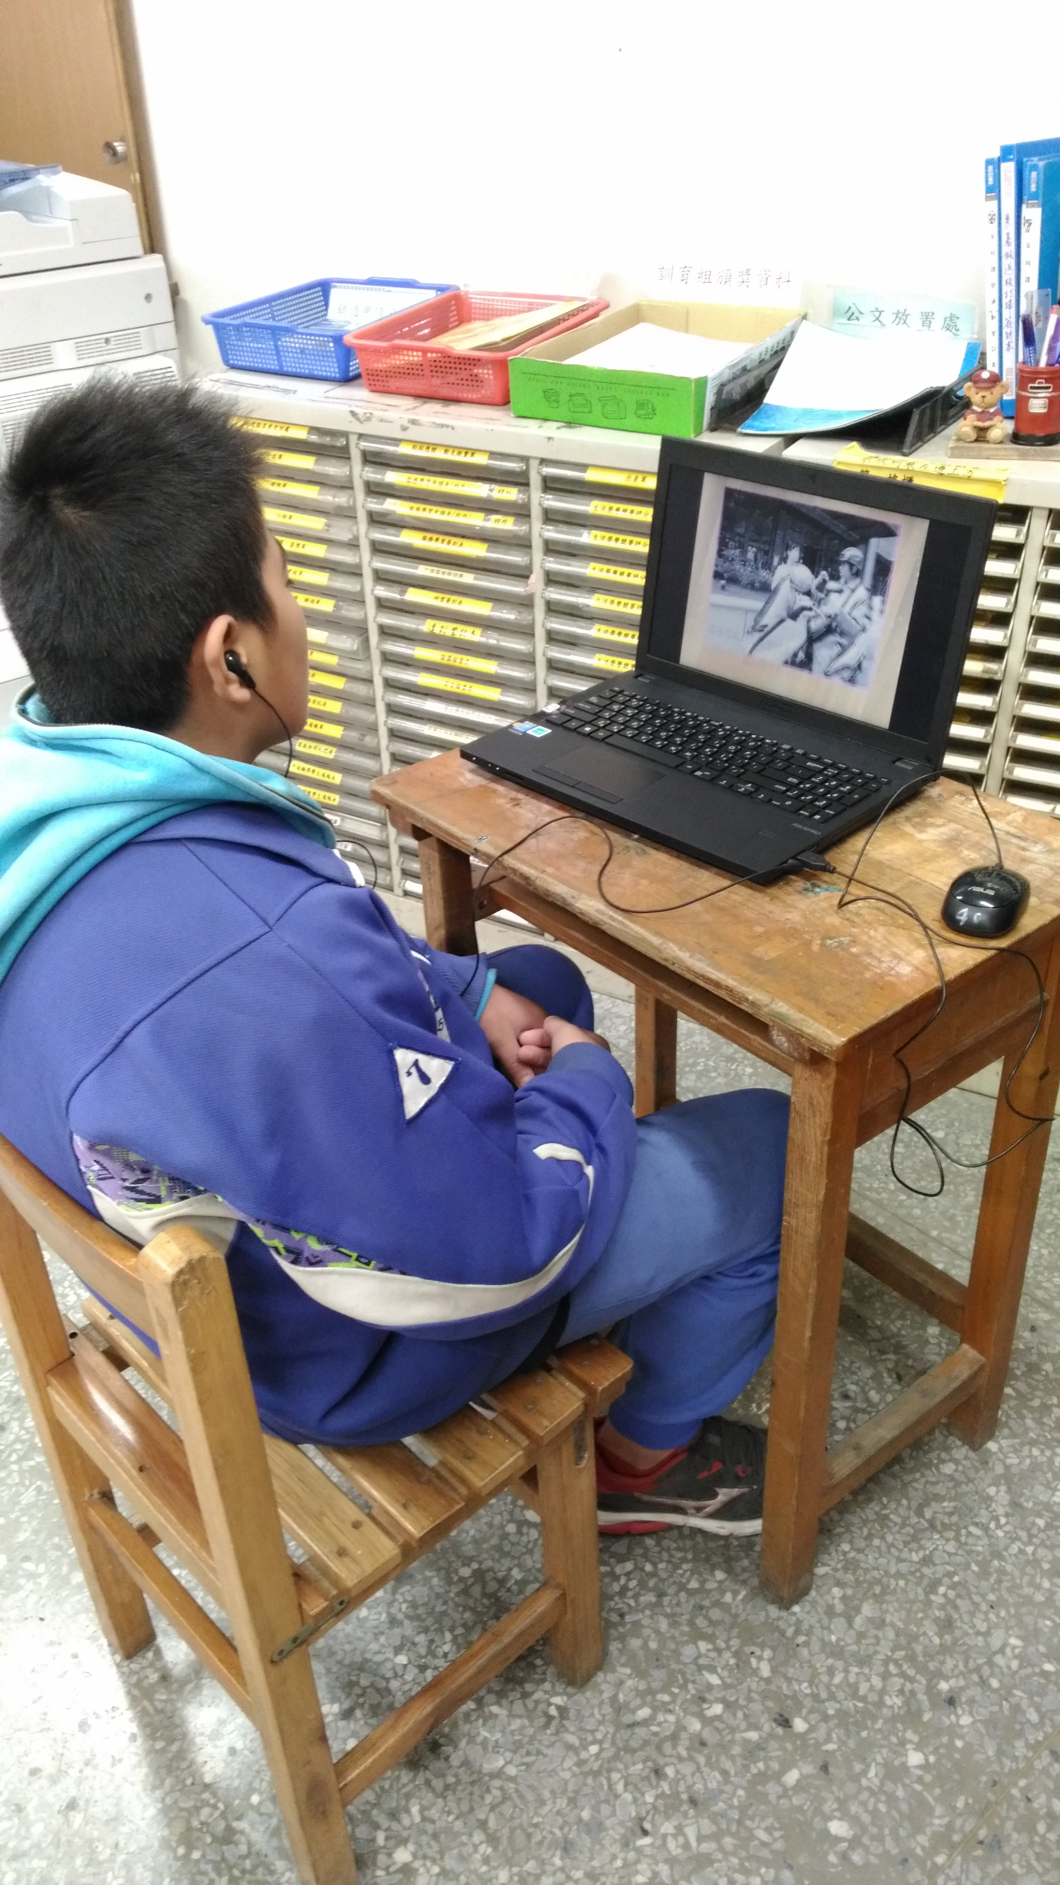
說明：觀賞交通安全教育影片

